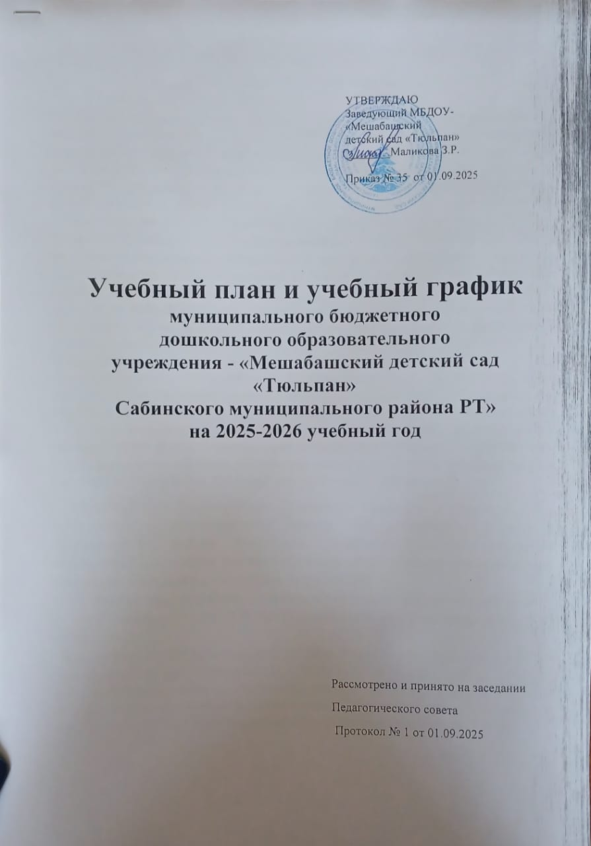
Пояснительная записка

Муниципальное бюджетное дошкольное образовательное учреждение - «Мешабашский детский сад «Тюльпан» является образовательным учреждением и осуществляет деятельность по основной общеобразовательной программе ДОУ, составленной в соответствии с федеральным государственным образовательным стандартом дошкольного образования (утвержден приказом Минобрнауки России от 17 октября 2013 г. регистрационный № 30384; в редакции приказа Минпросвещения России от 8 ноября 2022г. №955 зарегистрировано в Минюсте России 6 февраля 2023г., регистрационный №72264) (далее-ФГОС ДО) и федеральной образовательной программой дошкольного образования утверждена приказом Минпросвещения России от 25 ноября 2022 г. №1028 зарегистрировано в Минюсте России 28 декабря 2022., регистрационный № 71847) (далее – ФОП ДО), СП 2.4.3648-20 «Санитарно-эпидемиологические требования к организациям воспитания и обучения, отдыха и оздоровления детей и молодежи" утвержденным постановлением Главного государственного санитарного врача РФ от 28.09.2020г. №28, учебно-методических комплектов по обучению детей родному языку «Туган телдә сөйләшәбез” Ф.В.Хазратовой, З.Г.Шарафутдиновой, по обучению детей русскому языку “Изучаем русский язык” С.М.Гаффаровой, Г.С.Гарафиевой, по обучению детей грамоте в подготовительной к школе подгруппе “Мәктәпкәчә яшьтәгеләр әлифбасы: “Куаныч” Р.К.Шаеховой., по программе дополнительного образования МБДОУ - «Мешабашский детский сад «Тюльпан», составленной на основе Программы обучения английскому языку в дошкольных образовательных учреждениях Республики Татарстан под редакцией Л.Ф.Ивановой.
Учебный план муниципального бюджетного дошкольного образовательного учреждения - «Мешабашский детский сад «Тюльпан» Сабинского муниципального района Республики Татарстан» является локальным нормативным документом, регламентирующим общие требования к организации образовательного процесса в учебном году в МБДОУ.
Учебный план разработан в соответствии с нормативными документами:
- Федеральный закон «Об образовании в Российской Федерации» №273-ФЗ от 29.12.2012г.;
- Законом Республики Татарстан от 22.07.2013 №68-ЗРТ «Об образовании»
- Конвенцией о правах ребенка ООН;
- СП 2.4.3648-20 «Санитарно-эпидемиологические требования к организациям воспитания и обучения, отдыха и оздоровления детей и молодежи», утвержденным постановлением Главного государственного санитарного врача РФ от 28.09.2020г. №28

- Закон Республики Татарстан № 16 от 03.03.2012г «О государственных языках Республики Татарстан и других языках в Республике Татарстан».
- Устав ДОУ;
Режим работы МБДОУ: шестидневная, длительность 9 часов, выходной день - воскресенье.
Функционируют 1 разновозрастная группа для детей от 1,2 до 7 лет.
Учебный план составлен для разновозрастной группы и ориентирован на 6-ти дневную учебную неделю с продолжительностью учебного года 38 недель, мониторинг - с 25 октября по 30 октября 2026 г и с 23 мая по 28 мая 2025 г.
В соответствии с требованиями СанПиН 2.4.3648-20 продолжительность организованной образовательной деятельности (далее ООД) для детей с 2-3 лет не более 10 минут, для детей с 3-4 лет не более 15 минут, для детей с 4-5 лет – не более 20 минут, для детей с 5-6 лет – не более 25 минут, для детей с 6-7 лет – не более 30 минут. Максимально допустимый объем образовательной нагрузки в первой половине дня для детей 2-5 лет не превышает 30 и 40 минут соответственно, а для детей 5-7 лет 45 минут и 1,5 часа соответственно.
Для профилактики утомления в середине времени, отведенного на ОД, проводятся динамические паузы или физкультурные минутки. Перерывы между периодами непрерывной образовательной деятельности – не менее 10 минут.
Образовательная деятельность с детьми старшего дошкольного возраста может осуществляться во второй половине дня после дневного сна. Ее продолжительность должна составлять не более 25 - 30 минут в день. В середине образовательной деятельности статического характера проводятся физкультурные минутки.
Структура плана состоит из двух частей: обязательной (инвариантной) и формируемой (вариативной) части.
Объем обязательной части основной образовательной программы составляет не менее 78% от ее общего объема. Объем части основной образовательной программы, формируемой участниками образовательных отношений - не более 22% от ее общего объема. Эта часть плана обеспечивает вариативность образования; отражает специфику МБДОУ; позволяет более полно реализовать социальный заказ на образовательные услуги, учитывать специфику национально-культурных, демографических, климатических условий Республики Татарстан.
Особенностью образовательного процесса является наличие регионального компонента. Обучение русскому языку ведётся с детьми 1,2-7 лет. Для детей 1,2-5 лет обучение русскому языку ведѐтся в игровой форме в режимных моментах. Для детей 5-6 лет обучение русскому языку ведѐтся 1 раз в неделю во время ОД, и 3 раза в игровой форме в режимных моментах. Для детей 6-7 лет обучение русскому языку ведѐтся 2 раза в неделю во время ОД, и 2 раза в игровой форме в режимных моментах.
Второй особенностью образовательного процесса в МБДОУ является наличие дополнительного образования. Обучение английскому языку с детьми в возрасте 4-7 лет ведется 2 раза в неделю.

Образовательные программы МБДОУ - «Мешабашский детский сад «Тюльпан» используемые в воспитательно – образовательном процессе
(2025-2026 учебный год)

1.Федеральная образовательная программа дошкольного образования. ТЦ Сфера, 2023г.
2. Региональная программа дошкольного образования, под редакцией Р.К. Шаеховой «Куаныч», Казань, 2024г.
3. Программа обучения английскому языку в дошкольных образовательных учреждениях Республики Татарстан под редакцией Л.Ф.Ивановой, Казань, 2011г.
Программы,  технологии и пособия по образовательной области  «Физическое развитие» | Л.И.Пензулаева «Физическая культура в детском саду» для занятий с детьми 6-7 лет Издательство «Мозаика –Синтез» Москва, 2016  Закирова К.В., Мортазина Л. Р. Балачак-уйнап-көлеп үсәр чак. Методик кулланма, Казан, Редакционно-издательский центр, 2012.,  Р. Ягъфаров «Татар халык уеннары», Казан, Раннур, 2002г.  К.В. Закирова, Л.Р. Мортазина Әй уйныйбыз,  уйныйбыз, Казан, 2013г.  К.В.Закирова ―Уйный-уйный үсәбез.  Л.А. Парамонова, “Развивающие занятия с детьми 3-4 лет. I квартал», ТЦ Сфера 2019 г.  Л.А. Парамонова, “Развивающие занятия с детьми 3-4 лет. I квартал», ТЦ Сфера 2019 г.  Л.А. Парамонова, “Развивающие занятия с детьми 3-4 лет. III квартал», ТЦ Сфера 2019 г.  Л.А. Парамонова, “Развивающие занятия с детьми 4-5 лет. I квартал», ТЦ Сфера 2019г.
Программы,  технологии и пособия по образовательной области «Социально-коммуникативное развитие» | З.М.Зарипова, А.Х.Габдрахимова, А.Т.Миникаева «Непосредственно образовательная деятельность в детском саду. Балалар бакчасында бердәм белем бирү эшчәнлеге” Казань, 2013  З.М.Зарипова, «Үстерешле уеннар» Казан, 2013  Л.Г.Ахметшина, «Адымнар нык, юллар имин булсын» Казань, 2002 К.В.Закирова, Л.Р.Мортазина «Әй уйныйбыз, уйныйбыз...” Казан, 2013  К.В.Закирова, Л.Р.Мортазина “Балачак – уйнап-көлеп үсәр чак” Казан, 2012  М.Ф.Кашапова “Уйныйк әле, балалар” Казан, 2011  К.В.Закирова “Уйный-уйный үсәбез” Казан “Мәгариф” нәшрияты, 2005  Л.А. Парамонова, “Развивающие занятия с детьми 3-4 лет. I квартал», ТЦ Сфера 2019 г.  Л.А. Парамонова, “Развивающие занятия с детьми 3-4 лет. I квартал», ТЦ Сфера 2019 г.  Л.А. Парамонова, “Развивающие занятия с детьми 3-4 лет. III квартал», ТЦ Сфера 2019 г.  Л.А. Парамонова, “Развивающие занятия с детьми 4-5 лет. I квартал», ТЦ Сфера 2019 г.
Программы,  технологии и пособия по  образовательной области «Речевое развитие». | С.М.Гаффарова “Изучаем русский язык” (методическое пособие по обучению русскому языку детей дошкольного возраста) Казань “Хәтер”, 2012  К.В.Закирова “Балачак аланы” (балалар бакчасы тәрбиячеләре һәм әти- әниләр өчен хрестоматия) Казан РИЦ нәшрияты, 2011  К.В.Закирова “На поляне детства” Казань, 2011  Ф.В.Хәзрәтова, З.Г.Шәрәфетдинова, И.Җ.Хәбибуллина “Туган телдә сөйләшәбез” (методик кулланма 2-3). Казан “Татрстан китап нәшрияты”, 2021  Ф.В.Хәзрәтова , З.Г.Шәрәфетдинова, И.Җ.Хәбибуллина “Туган телдә сөйләшәбез” (методик кулланма 3-4). Казан “Фолиант”, 2021  Ф.В.Хәзрәтова, З.Г.Шәрәфетдинова, И.Җ.Хәбибуллина “Туган телдә сөйләшәбез” (методик кулланма 4-5). Казан “Инновацион технологияләр үзәге”, 2021  Ф.В.Хәзрәтова, З.Г.Шәрәфетдинова, И.Җ.Хәбибуллина “Туган телдә сөйләшәбез” (методик кулланма 5-7). Казан “Инновацион технологияләр үзәге”, 2012  Р.К.Шәехова “Мәктәпкәчә яшьтәгеләр әлифбасы: авазларны  уйнатып” (эш дәфтәренә нигезләнеп төзелгән шөгыль конспектлары тупланган тәрбиячеләр өчен методик ярдәмлек) Байлар Сабасы, 2019  Р.К.Шәехова “Мәктәпкәчә яшьтәгеләр әлифбасы. Авазларны уйнатып” – методик кулланма Казан “Хәтер”, 2011  Р.К.Шәехова “Мәктәпкәчә яшьтәгеләр әлифбасы. Авазларны уйнатып 1” (эш дәфтәре 1,2 кисәк) Казан “Хәтер”, 2024  М.Ф.Кашапова “Иң гүзәл тел – туган тел”. Казан “Школа”, 2009  Ф.М. Зиннурова “Уйнап укый сабыйлар” Казан “Мәгариф” нәшрияты, 2007  М.Ф. Кашапова “Балалар бакчаларында телдән сөйләмгә өйрәтүнең фәнни-методик нигезләре” Казан “Школа”, 2009  Г.С.Нуриева, М.Ф.Кашапова “Сөйли белгән морадына ирешкән”: Казан “Школа”, 2010  К.В.Закирова “Балалар бакчасында әдәп-әхлак тәрбиясе”(методик кулланма) Казан, 2013  К.В.Закирова, Р.Ә.Кадыйрова “Әхлак нигезе – матур гадәт” Казан “Мәгариф” нәшрияты, 2004  Л.А. Парамонова, “Развивающие занятия с детьми 3-4 лет. I квартал», ТЦ Сфера 2019 г.  Л.А. Парамонова, “Развивающие занятия с детьми 3-4 лет. I квартал», ТЦ Сфера 2019 г.  Л.А. Парамонова, “Развивающие занятия с детьми 3-4 лет. III квартал», ТЦ Сфера 2019 г.  Л.А. Парамонова, “Развивающие занятия с детьми 4-5 лет. I квартал», ТЦ Сфера 2019 г.
Программы,  технологии и пособия по образовательной области «Познавательное развитие» | И.А.Помараева, В.А.Позина “Формирование элементарных математических представлений” для занятий с детьми 6-7 лет Издательство «Мозаика –Синтез» Москва, 2014  З.Г.Шәрәфетдинова, И.З.Хәбибуллина, Ф.В.Хәзрәтова “Математикага өйрәнәбез”(4-5 яшь) Казан Татарстан китап нәшрияты, 2017  З.Г.Шәрәфетдинова, И.З.Хәбибуллина, Ф.В.Хәзрәтова “Математикага өйрәнәбез”(5-6яшь) Казан Татарстан китап нәшрияты, 2016  Зиннәтова, Л. Ә. Гәрәева Сурәтләү һәм кору эшчәнлеге (уртанчылар төркеме) мәктәпкәчә белем бирү оешмалары өчен методик кулланма : 4-5 Казан : Татарстан китап нәшрияты, 2017  Р.М.Зиннәтова Сурәтләү һәм кору эшчәнлеге (зурлар төркеме): мәктәпкәчә белем бирү оешмалары өчен методик кулланма, Казан: Татар.кит.нәшр., 2017  Г. Гарипова, Р. С. Әхмәтова, Ф. М. Әйләнә- тирә дөньч белән танышу (4-5 яшь) : мәктәпкәчә белем бирү оешмалары өчен методик кулланма Казан : Татарстан китап нәшрияты, 2017  Л.А. Парамонова, “Развивающие занятия с детьми 3-4 лет. I квартал», ТЦ Сфера 2019 г.  Л.А. Парамонова, “Развивающие занятия с детьми 3-4 лет. I квартал», ТЦ Сфера 2019 г.  Л.А. Парамонова, “Развивающие занятия с детьми 3-4 лет. III квартал», ТЦ Сфера 2019 г.  Л.А. Парамонова, “Развивающие занятия с детьми 4-5 лет. I квартал», ТЦ Сфера 2019 г.
Программы,  технологии и пособия пособий по образовательной области «Художественно-эстетическое развитие» | Шаехова Р.К. Куаныч, 2024г.  З.Г. Ибраһимова, Г.Р.Гыйләҗева, Ф.Җ.Җәләлетдинова, «Ясыйк матур тугэрэк», Методик кулланма «балалар бакчасында музыка», 2021, Казан «Халкыбыз мирасы» нэшрияты  Луиза Батыр-Болгари, Жырлап узган жэй, Музыкаль экиятлэр, Казан “Мәгариф” нәшрияты, 2009.  Р. Сахабетдинова, Балачак жыры, Казан “Татарстан китап нәшрияты”, 2022  Р.Ш. Мухитдинова, Песни для детей, Казан»Хэтер» 2024  И.А. Лыкова, «Изобразительная деятельность в детском саду», Москва 2007  Г.Ә.Нәбиуллина, Л.Г.Гыйләҗетдинова “Балалар дөньясы” 5-6 яшь (мәктәпкәчә белем бирү оешмалары өчен хрестоматия) Казан  “Татарстан китап нәшрияты”, 2016  К.В.Закирова “Күңел ачыйк бергәләп”(бәйрәм иртәләре сценарийлары) Казан “Мәгариф” нәшрияты, 2003  Р.К.Шаехова “Раз – словечко, два – словечко”. Казань “Хэтер”. 2011.  К.В.Закирова, Г.Р.Гыйләҗетдинова “Мин бәйрәмнәр яратам” Казан “Татарстан китап нәшрияты”, 2009  Закирова К.В., “Куанычым-багалмам” Балалар бакчасы тәрбиячеләре һәм әти-әниләр өчен хрестоматия. - Казан: Татар балалар нәшрияты, 2024.  Р.М.Зиннәтова Сурәтләү һәм кору эшчәнлеге (уртанчылар төркеме): мәктәпкәчә белем бирү оешмалары өчен методик кулланма, Казан: Татар.кит.нәшр., 2017  Р.М.Зиннәтова Сурәтләү һәм кору эшчәнлеге (зурлар төркеме): мәктәпкәчә белем бирү оешмалары өчен методик кулланма, Казан: Татар.кит.нәшр., 2017  Л.А. Парамонова, “Развивающие занятия с детьми 3-4 лет. I квартал», ТЦ Сфера 2019 г.  Л.А. Парамонова, “Развивающие занятия с детьми 3-4 лет. I квартал», ТЦ Сфера 2019 г.  Л.А. Парамонова, “Развивающие занятия с детьми 3-4 лет. III квартал», ТЦ Сфера 2019 г.  Л.А. Парамонова, “Развивающие занятия с детьми 4-5 лет. I квартал», ТЦ Сфера 2019 г.  Рабочая тетрадь для детей 6-7 лет. Знакомимся с окружающим миром.

ГОДОВОЙ КАЛЕНДАРНЫЙ УЧЕБНЫЙ ГРАФИК
на 2025– 2026 учебный год
1 | Количество групп |  |  | 1 разновозрастная группа
2 | Режим работы ДОУ |  |  | шестидневная рабочая неделя;  длительность пребывания детей в Учреждении - 9 часов;  ежедневный график работы с 7.00 до 16.00  в субботние дни с 7.00 до 15.00  выходные дни: воскресенье и праздничные дни.
3 | Продолжительность учебного года |  |  | Начало учебного года – 01.09.2025 года  Конец учебного года – 31.05.2026 года
4 | Продолжительность  (количество учебных недель) |  |  | 38
5 | Продолжительность учебной недели: |  |  | 6-ти дневная образовательная неделя  Общее количество ОД в неделю  1 группа раннего возраста-3  1 младшая группа- 1  2 младшая группа- 2  Средняя группа-6  Старшая группа- 1  Подготовительная группа- 4
6 | Регламентирование воспитательно-образовательного процесса на день |  |  | с 7 ⁰⁰– до 16.00 ⁰⁰
7 | Регламентирование организованной образовательной деятельности |  |  | Во 2 группе раннего возраста-  2 ОД по 10 мин;  В 1 младшей группе-  2 ОД по 10 мин;  2 младшая группа-  2 ОД по 15 мин;  Средняя группа-  2 ОД по 20 мин;  Старшая группа-  3 ОД по 25 мин;  Подготовительная группа-  3 ОД по 30 мин;
8 | Мониторинг |  |  | 25-30 октября,  23-28мая
9 | Праздничные дни |  |  | Курбан Байрам  День народного единства  День Конституции РТ  Новогодние каникулы  День защитника Отечества  Международный женский день  Праздник Весны и Труда  День Победы  День России  Ураза – Байрам  День Республики Татарстан
10 | Продолжительность каникул в течение учебного года:
10 |  | Дата начала каникул | Дата окончания каникул |  | Продолжительность
10 | Зимние  Летние | 31.12.2025 г.  01.06.2026 г. | 08.01.2026 г.  31.08.2026 г. |  | 9 дней  Три летних месяца
 | Летне-оздоровительный период (ЛОП) |  |  |  | Три летних месяца

